中国武夷巴新分公司亨加诺菲至满吉罗桥梁项目
计划采购钢梁、盆式支座、伸缩缝要求
1、符合澳大利亚或新西兰标准、或者国标的力学性能和化学指标满足澳大利亚G400和G350（分别相当于国标Q420q和Q355B钢材;4根主梁用G400,横隔梁用G350）标准且有SGS认证。所有进场产品SGS认证由中标单位提供。

2、钢梁化学成分和力学性能、焊接、镀锌层、螺栓螺母必须满足要求。
AS3678-400钢板是属于澳大利亚标准的低合金高强度钢板，执行澳大利亚标准AS-NZS标准，主要用于制造桥梁、船舶、车辆、输油输气管道、大型钢结构等。
（1）AS3678-400钢板化学成分要求：
碳C：≤0.22；硅Si：≤0.55；锰Mn：≤1.7；磷P：≤0.04；硫S：≤0.030；
铜Cu：≤0.4；铬Cr：≤0.25镍；Ni：≤0.5；钼Mo：≤0.35等要素；
具体要求如下表：
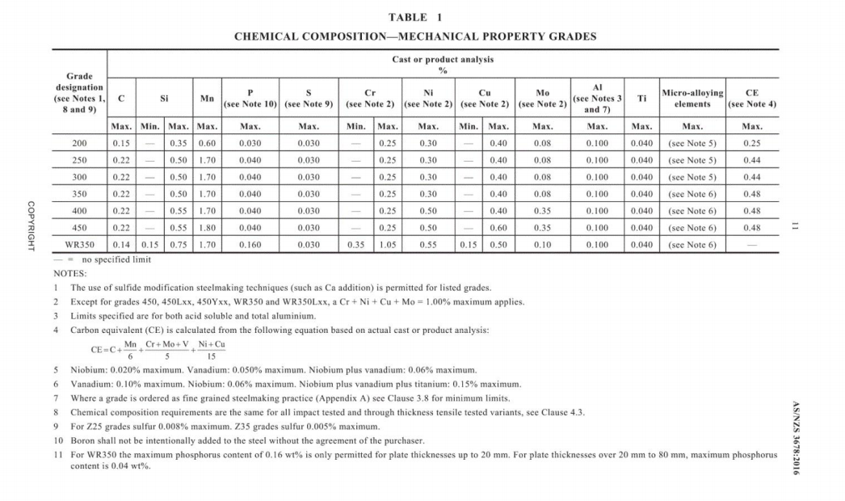
- AS3678-400钢板力学性能要求：
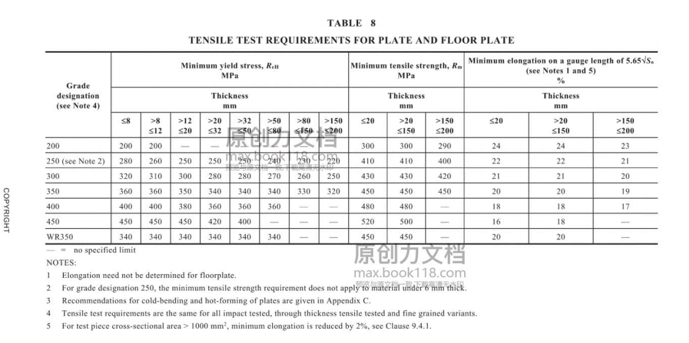
（3）焊接要求：符合澳标1554.1-2011要求
（4）、镀锌层要求：

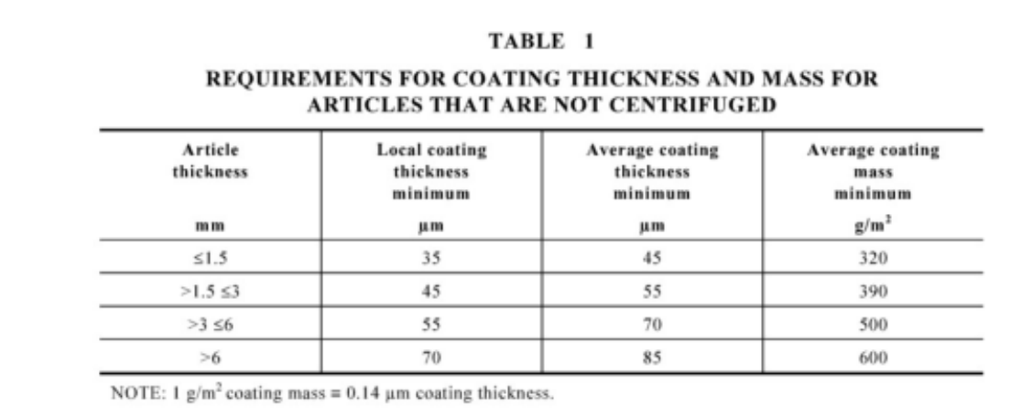

钢梁构件应按照AS/NZS4680要求进行热浸镀锌处理。在任何情况下，以微米为单位的涂层厚度和以g/㎡为单位的平均涂层质量均不得低于AS/NZS4680中表1规定的数值600g/m²。

（5）、螺栓、螺母要求：详见澳标规范1252.2-2016
3、预拱度：钢梁预拱度根据图纸（D）要求并额外增加3cm，要求满足在受到负荷时能够保持所需的形状和稳定性。
4、数量：钢梁约400吨，伸缩缝 15米，盆式支座12个（8个2MN和4个5MN，盆式支座尺寸由厂家提供，跟钢梁底部加强钢板预留孔位置相匹配）。钢护栏约250米。
5、参考资料《桥梁设计施工图》，
6、需提供以下文件：
（1）产品合格证书；（2）钢材和其他材料质量证明书和检验报告；（3）钢梁结构分析计算书。（4）施工拼装图及施工装配方案；（5）工厂高强度螺栓摩擦面抗滑系数试验报告；（6）焊缝无损检测报告；（7）工厂试拼装记录；（9）发货和包装清单。
以上文件要求中英文双语。
7、钢梁到场时，乙方需指派人员到场进行协调、指导安装工作，为期2个月，相关人员费用包含在产品综合单价中即可。甲方负责该人员食宿，乙方负责相关签证及差旅费等其他相关费用。

8、投标单位有供应钢梁国外施工的相似经验。
9、本报价为综合报价，包括提供伸缩缝，盆式支座，并提供所需安装支座数量的支座灌浆剂。盆式支座标准符合AS3678\3679.1(详见巴新工程部路桥规范17章节）
10.所用澳洲相关规范如下:
AS/NZS3678
AS/NZS1554.1-2011
AS/NZS1252.2-2016
AS/NZS4680

11、其他
11.1、交货时间： 2026年7月1日前。
11.2、乙方所交货物种类、型号、规格、花色、包装不符合同规定的，如甲方同意使用，应按质论价；甲方不同意使用的，应根据具体情况，由乙方负责包换或保修，并承担修理、调换或退货而支付的实际费用。
11.3、乙方逾期交货的，每逾期一日，应按照合同总金额2%向甲方支付违约金（乙方应按照甲方招标文件安排的大概周期）并赔偿甲方因此所遭受的损失；同时甲方有权向第三人采购同种类货物，因此增加的费用由乙方承担，如逾期超过15日，甲方有权终止合同并就遭受的损失向乙方索赔。
11.4、乙方提前交付货物的，甲方无需提前付款，如因乙方提前交付货物导致甲方增加费用的，该增加的费用由乙方承担。
11.5、乙方未能及时提供货物合格证书及检验证书，甲方有权拒绝收货，因此产生的费用和损失由乙方负责。
11.6、在质保期间，乙方未按要求进行维修或更换的，乙方应向甲方支付合同额5%违约金。

